**Langage de programmation 2**

Travaux Dirigés N°1 : Les tableaux

# Exercice 1:

Ecrire un programme qui lit la dimension N d'un tableau T du type int (dimension maximale: 50 composantes), remplit le tableau par des valeurs entrées au clavier et affiche le tableau.

Calculer et afficher ensuite la somme des éléments du tableau.

# Exercice 2:

Ecrire un programme qui lit la dimension N d'un tableau T du type int (dimension maximale: 50 composantes), remplit le tableau par des valeurs entrées au clavier et affiche le tableau.

Ranger ensuite les éléments du tableau T dans l'ordre inverse sans utiliser de tableau d'aide. Afficher le tableau résultant.

**Idée:** Echanger les éléments du tableau à l'aide de deux indices qui parcourent le tableau en commençant respectivement au début et à la fin du tableau et qui se rencontrent en son milieu.

# Exercice 3:

Ecrire un programme qui lit la dimension N d'un tableau T du type int (dimension maximale: 50 composantes), remplit le tableau par des valeurs entrées au clavier et affiche le tableau.

Copiez ensuite toutes les composantes strictement positives dans un deuxième tableau TPOS et toutes les valeurs strictement négatives dans un troisième tableau TNEG. Afficher les tableaux TPOS et TNEG.

# Exercice 4:

Ecrire un programme qui lit la dimension N d'un tableau T du type int (dimension maximale: 50 composantes), remplit le tableau par des valeurs entrées au clavier et affiche le tableau.

Effacer ensuite toutes les occurrences de la valeur 0 dans le tableau T et tasser les éléments restants. Afficher le tableau résultant.

#### Exercice 5:

#### Tri par sélection du maximum

**Problème:** Classer les éléments d'un tableau A par ordre décroissant.

**Méthode:** Parcourir le tableau de gauche à droite à l'aide de l'indice I. Pour chaque élément A[I] du tableau, déterminer la position PMAX du (premier) maximum à droite de A[I] et échanger A[I] et A[PMAX].

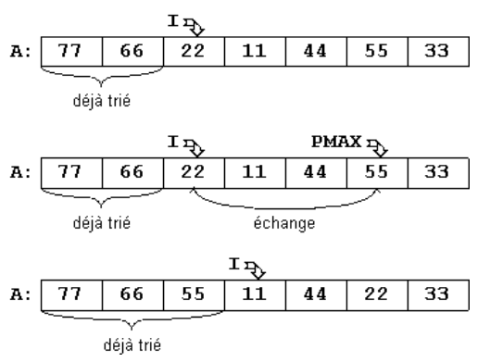

# Exercice 6:

Ecrire un programme qui lit les dimensions L et C d'un tableau T à deux dimensions du type int (dimensions maximales: 50 lignes et 50 colonnes). Remplir le tableau par des valeurs entrées au clavier et afficher le tableau ainsi que la somme de tous ses éléments.

# Exercice 7:

Ecrire un programme qui lit les dimensions L et C d'un tableau T à deux dimensions du type int (dimensions maximales: 50 lignes et 50 colonnes). Remplir le tableau par des valeurs entrées au clavier et afficher le tableau ainsi que la somme de chaque ligne et de chaque colonne en n'utilisant qu'une variable d'aide pour la somme.

# 